**Método de la ingeniería**

**Paso 1. Identificación del Problema**

**Contexto:** "Venganza Romana" es un emocionante juego de estrategia basado en un grafo no dirigido con más de 50 nodos y aristas que representa una parte de la Europa medieval. El jugador comienza en la histórica ciudad de Sicilia con el objetivo final de conquistar la base vikinga. Para lograrlo, deberá conquistar diferentes reinos, ciudades y pueblos, enfrentándose a desafíos estratégicos en cada territorio.

El mapa está organizado en niveles, con Sicilia como punto de partida. El jugador avanza a través de pueblos interconectados, cada uno con rutas que conducen a niveles superiores Cada territorio tiene un peso asociado, indicando la dificultad de conquista. El jugador debe tomar decisiones estratégicas para maximizar recursos y minimizar pérdidas de soldados.

|  |  |
| --- | --- |
| Síntomas y necesidades | Descripción |
| Interfaz gráfica | Con el objetivo de facilitar la comprensión del juego para el usuario, se tomará la decisión de implementar una interfaz gráfica que le brinde una representación visual del mundo del juego, mejorando así su experiencia y accesibilidad. |
| Diseño del mundo | Con el propósito de potenciar la inmersión del jugador, se desarrollará un entorno virtual que simula un mundo similar al de Europa, y habrá puntos que serán pueblos a conquistar |
| Jugabilidad | El juego se concibe como estratégico, siendo responsabilidad del jugador administrar con prudencia sus recursos para alcanzar la victoria. Además, se le ofrece la opción de renunciar a la ruta más directa (opciones de juego) por obtener la máxima puntuación. |
| Algoritmos a usar | Los algoritmos deben mostrar algo con el fin de aportar al jugador de alguna manera, ya sea que busque aumentar sus puntos, ganar rápidamente o cualquier otra opción.Como algoritmos a utilizar se debe implementar uno que te de la ruta de conquista más rápida y las conexiones entre pueblos más economicas |
| Pruebas de algoritmos | Por la alta complejidad de representar las conexiones entre las ciudades y además la complejidad de los algoritmos que le aportan algo al jugador, estos se deben probar. |
| Optimización de rendimiento | El sistema debe ejecutarse en tiempo real con el fin de que la jugabilidad se sienta lo más ágil posible |

Se necesita que el software cumpla con las siguientes características:

* Ser un videojuego
* Que funcione mediante una implementación propia de grafos
* El grafo debe estar implementado de dos formas: a modo de lista enlazada o a modo de matriz de adyacencia
* El software debe usar al menos dos algoritmos de grafos, pero tener 6 funcionales (DFS, BSF, Dijkstra, Kruskal, Floyd Warshall y Prim).

**Paso 2. Recopilación de Información**

Se emplea el mapa de Europa como escenario, con la inclusión de al menos 50 pueblos distribuidos en diversas ubicaciones, representando los lugares que los romanos hasta los vikingos deben conquistar en el juego. Con el objetivo de evitar posibles problemas de censura, se procederá a desvincular los nombres de cada pueblo en el juego.

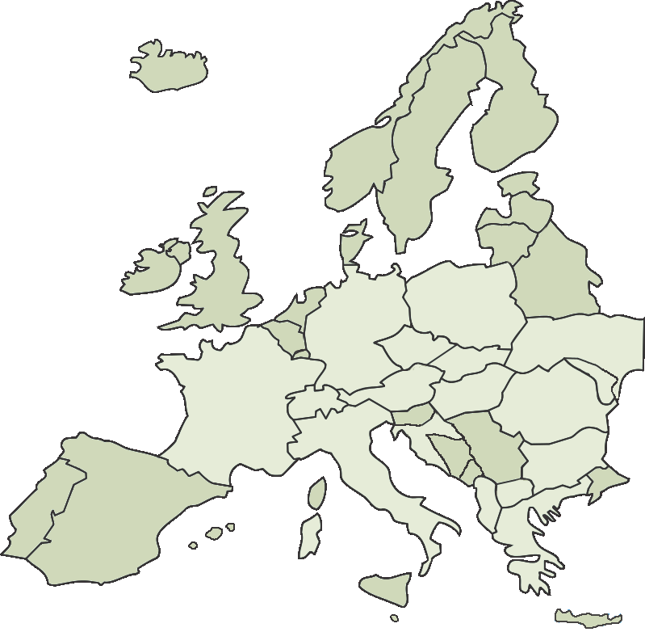

**Grafo:**

Un grafo es una estructura de datos que consiste en un grupo de nodos o vértices y aristas, los primeros representando las unidades de los elementos que se buscan representar y las aristas las conexiones de estos elementos. Un ejemplo de un grafo sería una red social, las personas serían los vértices y las relaciones de amistad son aristas que juntan los vértices.

Hay varios tipos de grafos pero los importantes más importantes son los grafos dirigidos y los no dirigidos: en el primero las relaciones no son binarias, es decir, que el vértice “A” tenga una relación “B” con el vértice “C” no es lo mismo que el vértice “C” tenga una relación “B” con el vértice “A”; por el contrario, en el grafo no dirigido, si hay una relación “B” de “A” a “C”, siempre es verdad que hay una relación “B” de “C” a “A”.

Otro tipo de grafo son los grafos con pesos o ponderados, estos indican cierta “resistencia” de llegar de un vértice a otro a través de una arista. Un ejemplo de grafos con pesos serían las carreteras: para llegar de una ciudad a otra hay un coste, un peso, ya sea de tiempo o de consumo de gasolina.

Para representar un grafo se tienen dos formas principales: la lista de adyacencia y la matriz de adyacencia. En el primer tipo, para saber a que nodos se puede acceder el nodo número “i” se tiene que llamar a los valores que hay en esa posición. En el segundo tipo se tiene una matriz que contiene los pesos (si es un grafo sin pesos se pone 1) para llegar del nodo de la fila al de las columnas, un ejemplo sería que al ver la posición (i, j) se obtiene un número (el peso) que dice si se puede llegar del nodo i al nodo j.

GeeksforGeeks. (2023). Graph Data Structure and Algorithms. <https://www.geeksforgeeks.org/graph-data-structure-and-algorithms/>

Recuperado de <https://www.javatpoint.com/java-graph>

Hay varias operaciones con grafos como el añadir, quitar o modificar vértices y aristas. Adicionalmente hay varios algoritmos para diferentes funciones:

**Recorridos:**

**DFS:** En DFS, se comienza desde un nodo de origen y se explora tan profundamente como sea posible a lo largo de cada rama antes de retroceder. Utiliza una pila (o la recursión) para realizar el seguimiento de los nodos que deben ser visitados.

**BFS:** En BFS, se comienza desde un nodo de origen y se explora todos sus vecinos antes de pasar a los vecinos de estos nodos. Utiliza una cola para realizar el seguimiento de los nodos que deben ser visitados. A menudo se utiliza para encontrar el camino más corto entre dos nodos en un grafo no ponderado.

En ambos casos la complejidad es O(V + E), donde V es el número de nodos y E es el número de aristas en el grafo.

*Murillo, J. (2022, 18 julio). DFS vs BFS.Encora.*[*https://www.encora.com/es/blog/dfs-vs-bfs*](https://www.encora.com/es/blog/dfs-vs-bfs)

**Caminos mínimos:**

**Floyd Warshall:** El algoritmo de Floyd-Warshall se utiliza para encontrar los caminos más cortos entre todos los pares de nodos en un grafo dirigido o no dirigido, ponderado o no ponderado. Funciona incluso cuando hay aristas con pesos negativos, pero no funciona correctamente en presencia de ciclos negativos. El algoritmo utiliza una matriz para realizar un seguimiento de las distancias mínimas entre todos los pares de nodos. La complejidad del algoritmo es de O(V^3), donde V es el número de nodos en el grafo.

**Dijkstra:** El algoritmo de Dijkstra se utiliza para encontrar el camino más corto desde un nodo de origen a todos los demás nodos en un grafo ponderado con aristas no negativas. Mantiene una lista de nodos no visitados y, en cada paso, elige el nodo con la distancia mínima conocida desde el nodo de origen. Es más eficiente que Floyd-Warshall para grafos dispersos o de tamaño mediano. La complejidad del algoritmo es O((V + E) * log(V)), donde V es el número de nodos y E es el número de aristas en el grafo.

*Best routes selection using Dijkstra and Floyd-Warshall algorithm. (2017, 1 octubre). IEEE Conference Publication | IEEE Xplore.* [*https://ieeexplore.ieee.org/document/8265662*](https://ieeexplore.ieee.org/document/8265662)

**Subgrafos de mínimo peso:**

**Prim:** Comienza con un nodo arbitrario y selecciona repetidamente la arista más corta que conecta un nodo en el árbol con un nodo fuera de él. Se puede implementar utilizando una cola de prioridad (heap) para seleccionar eficientemente las aristas más cortas. La complejidad del algoritmo es O(E + V * log(V)), donde E es el número de aristas y V es el número de nodos.

**Kruskal:** Ordena todas las aristas por peso y las agrega al árbol de expansión mínimo en orden ascendente hasta que todos los nodos estén conectados. Utiliza conjuntos disjuntos para verificar si agregar una arista forma un ciclo en el árbol actual. La complejidad del algoritmo es O(E * log(E)), donde E es el número de aristas.

*Árboles de peso mínimo: algoritmos de Prim y Kruskal — matemáticas discretas para ciencia de datos. (s. f.).* [*https://madi.nekomath.com/P5/ArbolPesoMin.html*](https://madi.nekomath.com/P5/ArbolPesoMin.html)

**Paso 3. Búsqueda de Soluciones Creativas**

**Interfaz gráfica:**

Los objetivos de la interfaz gráfica son:

* Facilitar el uso y la comprensión por parte del usuario
* Mostrar gráficamente los algoritmos
* Interactuar con los elementos del juego (las ciudades).
* Mejorar la inmersión al juego.

**Diseño del mundo del juego:**

El único fin del diseño del mundo, de la apariencia, es la inmersión del usuario.

**Jugabilidad:**

**Paso 4. Transición de las Ideas a los Diseños Preliminares**

Cabe recalcar que hay que usar una interfaz gráfica por lo que se pensó en JavaFX, Java Swing, SWT o AWT.

**Paso 5. Evaluación y Selección de la Mejor Solución**

**Paso 6. Preparación de Informes y Especificaciones**

**Paso 7. Implementación del Diseño**